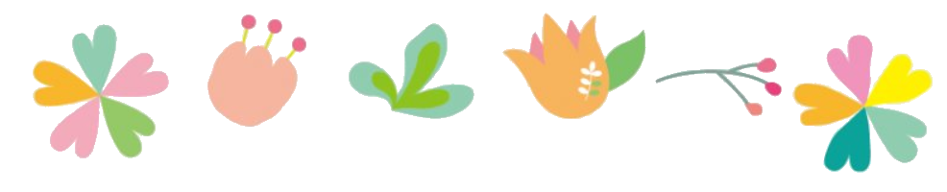**NOODLES - SPRING**

1. Děláš vždy jarní úklid? (*do spring-cleaning)
2. Je jaro tvoje oblíbené roční období? Proč/ proč ne?
3. Jaké je počasí na jaře ve tvém městě?
4. Jaký druh oblečení nosíváš na jaře?
5. Jaké aktivity dělávají lidé na jaře?
6. Slavíš Velikonoce? Jak slaví lidé Velikonoce v České republice?
7. Kdy začíná jaro? Kdy končí?
8. Co je typické pro jaro?
9. Co jsi dělal minulý rok na jaře?
10. Co můžou lidé dělat na zahradě na jaře?
11. Jsi alergický na pyl? (*pollen)
12. Jaké rostliny a zvířata jsou typické pro jaro?